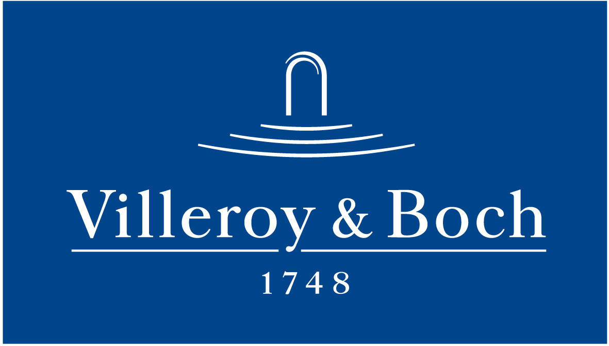
Basın Bülteni

03 Ekim 2019

Villeroy & Boch ile her zaman zarif!

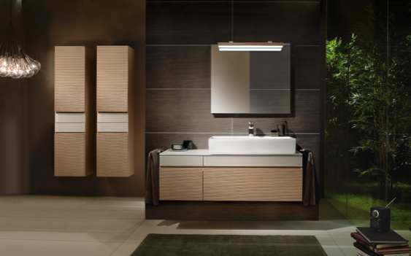

Villeroy & Boch’un Memento koleksiyonu, modası geçmeyecek tarzı, lüks yüzeyleri ve sofistike dekorlarıyla, banyo mekanının cazibesini artırıyor. Seramiklerin net tasarım dilini yansıtan mobilyalarıyla Memento, şık, estetik ve minimalist tarzlara hitap ediyor.

Tasarımcı Patrick Frey, Memento koleksiyonu için, “Seramikler, mobilyalar, zemin ve duvarlar arasındaki açık/koyu renk kontrastı, mekana belirgin bir karakter kazandırıyor. Birbiriyle kontrast malzemeler, canlı bir atmosfer yaratıyor” diyor.

Tutarlı ve düz çizgiler ortaya koyan Memento, modern ahşap ve camın bir araya gelişiyle hayat buluyor. Parlak meşeden üretilen mobilyalar, seramiklerle zıtlıklar yaratarak farklı bir deneyime kapı aralıyor. Parlak siyah gibi sofistike renkler, koleksiyondaki seramiklerin saflığını ve estetiğini öne çıkarıyor.

